



电子科技大学
历史数据迁移方案
CHINA

目 录

1.现状 3
2.任务 3
3.技术方案 3
3.1 方案介绍 3
3.2 部署图 4
4.实施步骤 4
4.1 安装历史库 4
4.2 初始化历史库 5
4.3 安装后台服务程序 6
4.4 安装前台管理中心 6
4.5 数据迁移 6

1.现状
一卡通系统在每天的使用过程中都会产生大量的数据存放在生产库中，其中生产库指的是现场正式环境中使用的数据库。系统在长年累月的运行之后，生产库中的数据自然而然的会变的越来越庞大，而问题也将接踵而至。
大量的数据带来的一个显著的问题就是生产库的运行压力越来越大，具体表现在系统的运行效率会降低，例如执行和数据库相关的操作会比较慢，进而影响系统的并发处理能力，增加用户的等待时间，影响用户使用系统的体验。

2.任务
基于日益增长的数据对系统的影响，一卡通系统已经采用了多种方式来提升系统的性能。例如我们的流水上传机制能够有效的减小系统的并发压力；合理的建立索引能提升数据库的性能；使用表分区能更好的管理庞大的数据。但是，我们仍然在寻找一种方案能够从源头减小生产库的压力。
当我们把注意力集中在一卡通系统每天生成的数据上，会发现我们对其中的一部分数据的关注热度是有限的，比如说两年之前的交易数据或者是已经毕业了的学生的数据。我们可以将这一部分数据视为历史数据，并且提供一套数据迁移程序将其从生产库中迁移出来，这是一种最原始同时也是最直接有效的减轻生产库压力的方式；同时我们会在这些历史数据的基础上，搭建出一套新的一卡通后台应用服务以及前台管理中心，这样既减轻了生产库的压力，也保证了仍然可以提供访问历史数据的功能。

3.技术方案

3.1 方案介绍
历史数据迁移方案为建立一套历史数据库，并且提供一套历史数据迁移程序将历史数据从生产环境中迁移到历史数据库中，并且在历史数据库的基础上建立一套一卡通后台应用服务程序和一卡通前台管理中心，以便用户对历史数据进行查询和管理。
其中，历史数据迁移程序实现的功能为将指定交易卡号的历史交易流水迁移到历史数据库中，迁移过程为先从生产库中将历史交易流水复制到历史数据库中，然后再将已复制的交易流水从生产库中删除；同时为了保证历史数据库中数据的完整性，应该将生产库中的最新客户信息数据、客户发卡数据、系统参数等基础数据更新到历史数据库中。该历史数据迁移程序由一卡通维护人员手动触发执行，并且每次只能迁移指定一批交易卡号的历史交易流水。
在历史数据的基础上，我们将搭建一套一卡通后台应用服务，但是该后台应用服务只启动核心服务程序，即ykt_bu，其他服务程序将停止，所启动的核心服务程序能够满足用户对于历史数据的基本操作。同时，我们也将在新搭建的一卡通后台应用服务的基础上搭建一套一卡通前台管理中心，这样，用户就能通过前台管理中心更方便、更直观的对历史数据进行操作。

3.2 部署图

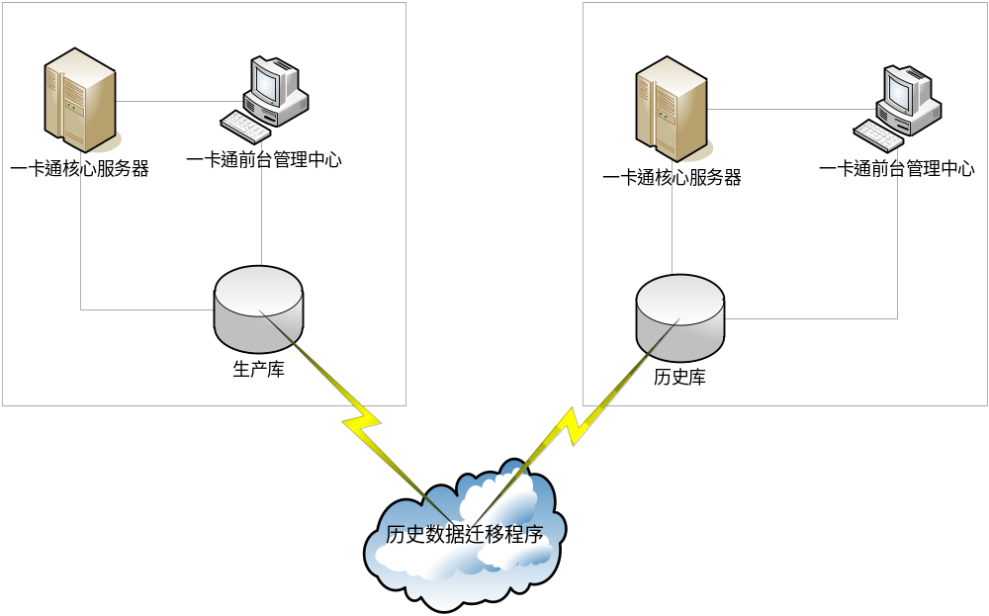

环境说明
生产数据库，以下简称：生产库。即现在一卡通系统正在运行的数据库（192.168.254.2和192.168.254.3）
历史数据库，以下简称：历史库。即新安装的一卡通数据库（192.168.254.30）。

4.实施步骤

4.1 安装历史库
在一台独立的主机上安装oracle，并且执行一卡通的建库脚本生成一卡通数据库。
安装结果：
Server IP： 192.168.254.30
Database Instance Name: yktdb
Listener Port : 1521
Sys/System Password: kingstar
SmartCard Schema Name and Password:
Schema name : ykt_cur Password: kingstar
Schema name : ykt_his Password: kingstar

Tablespace List :
TS_YKT_CUR
TS_YKT_HIS
TS_YKT_HIS01
TS_YKT_HIS02
TS_YKT_HIS03
TS_YKT_HIS04
TS_YKT_HIS05
TS_YKT_HIS06
TS_YKT_HIS07
TS_YKT_HIS08
TS_YKT_HIS09
TS_YKT_HIS10
TS_YKT_HIS11
TS_YKT_HIS12

Tablespace files directory:

Drtp :

4.2 初始化历史库
将生产环境中的一卡通数据库进行完整备份，并且将备份得到的数据完整的导入到历史库中，作为历史库的初始数据。

4.3 安装后台服务程序
重新搭建一套一卡通应用后台服务，并且将该后台服务的数据库指向历史库。新的后台服务只启动核心服务程序，即ykt_bu，其他服务程序将停止。
服务器：192.168.254.3
安装用户： ykthis 密码未设置
安装目录： /home/ykthis
Oracle sqlnet 新增配置： ykthis，该sql*net指向 192.168.254.30的一卡通历史数据库。
启动和停止方法：
- cdbin 切换目录到/home/ykthis/ykt/bin
- sall 启动一卡通服务
- kall 停止一卡通服务

此用户的一卡通服务的main function no: 9601 ， drtp指向192.168.254.30

4.4 安装前台管理中心
在指定的主机上安装一套一卡通前台管理中心，并且将相关设置指向新搭建的后台服务，该前台管理中心将为用户提供操作历史数据的功能。
客户端的服务器IP指向 192.168.254.30 ， mainfuncno设置为9601

4.5 数据迁移
考虑到实际业务情况，本次实施人工完成所有的历史数据迁移和生成数据库的清理工作。本次数据库迁移后，可满足最近3年将生产库需要的数据迁移到历史库的要求，而每年只要将生产库不需要的数据从生产库中清除即可。处理前，需要校方明确需要清理的业务数据类型和数据集。
实际处理办法如下：
- 备份生产库业务数据。
备份方法：exp
备份要求：保存备份日志。
验证检查办法：按照Oracle维护指南检查备份日志，确认备份文件是否有效。
如果备份失败，则重新备份。

- 停止一卡通所有服务程序，进行生产库的防灾完整备份。
备份方法：rman/archivelog
备份要求：保存备份日志。
验证检查办法：按照Oracle维护指南检查备份日志，确认备份文件是否有效。
如果备份失败，则重新备份。如果重新备份也失败，则停止数据迁移工作，恢复一卡通所有服务。

- 恢复生产库的dmp备份到历史库。
恢复方法：imp
恢复要求：保存恢复日志。
验证检查办法：按照Oracle维护指南检查恢复日志，确认恢复是否成功。
如果恢复失败，则重新恢复。如果重新恢复也失败，则停止数据迁移工作，恢复一卡通所有服务。

- 验证历史库和生产库的一致性。
验证检查办法：检查恢复日志和备份日志中的所有数据表的记录总数是否一致。随机抽样检查交易流水表中指定时段的记录数是否一致。
失败处理办法：如果记录数不一致，需要重新恢复历史库。重新恢复仍然不一致，则需要停止数据迁移工作，恢复一卡通所有服务。

- 清理部分少量数据，用生产库前台和历史库前台分别验证数据清理的有效性。
处理办法：从生产库中删除一个月的业务数据。
验证检查办法：用生产库前台访问生产库，查看已删除的业务数据是否存在；用历史库前台访问历史库，查看已删除的业务数据是否存在。
失败处理办法：直接访问数据库，检查失败原因。如果一直无法查出失败原因，则利用第二步所做的防灾备份，重新恢复所有数据，并恢复一卡通服务。

- 根据要求清理全部生产库不需要的数据，用生产库前台和历史库前台分别验证数据清理的有效性。
处理办法：从生产库中删除所有要清理的业务数据。
验证检查办法：用生产库前台访问生产库，查看已删除的业务数据是否存在；用历史库前台访问历史库，查看已删除的业务数据是否存在。
失败处理办法：直接访问数据库，检查失败原因。如果一直无法查出失败原因，则利用第二步所做的防灾备份，重新恢复所有数据，并恢复一卡通服务。

- 如果迁移成功，恢复一卡通所有服务程序。

